ACO Gitterrost Hygiene rutsch.

ACO Haustechnik

Eigenschaften

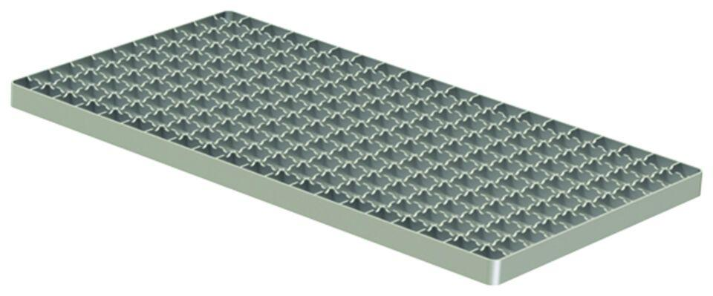

GTIN:

4002626651853

HAN:

9750.22.05

Bewertungsgruppe Rutschgefahr

R 12

Werkstoff

Edelstahl

Höhe (mm)

30,00

Länge (mm)

500,00

Maschenweite

23 x 23